МИНИСТЕРСТВО НАУКИ И ВЫСШЕГО ОБРАЗОВАНИЯ РОССИЙСКОЙ ФЕДЕРАЦИИ

Федеральное государственное бюджетное образовательное учреждение

высшего образования

**«КУБАНСКИЙ ГОСУДАРСТВЕННЫЙ УНИВЕРСИТЕТ»**

**(ФГБОУ ВО «КубГУ»)**

**Факультет компьютерных технологий и прикладной математики**

**Кафедра вычислительных технологий**

**ЛАБОРАТОРНАЯ РАБОТА №10**

**Дисциплина: Операционные системы**

**Тема: «УПРАВЛЕНИЕ ПО В ASTRA LINUX»**

Работу выполнил:______________________________ Ахвердян Г.А

Направление подготовки: 02.03.02 Фундаментальная информатика и информационные технологии

Направленность (профиль): Математическое и программное

обеспечение компьютерных технологий

Преподаватель: ______________________________ Е. А. Нигодин

Краснодар

2025

**Практические задания:**

**Задание 1.**

1) Скачайте пакет Яндекс диска.

Для того, что бы скачать пакет Яндекс диска, используем команду «wget [https://repo.yandex.ru/yandex-disk/yandex-disk_latest_amd64.deb»](https://repo.yandex.ru/yandex-disk/yandex-disk_latest_amd64.deb), как показано на рисунке 1.

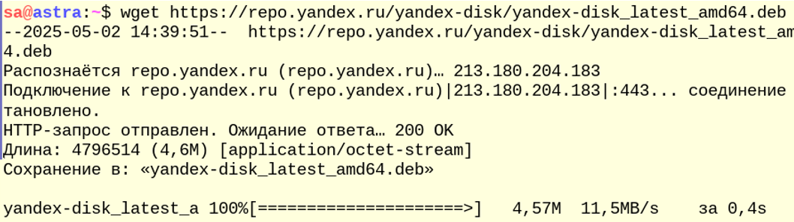

Рисунок 1 – Установка пакета Яндекс диска

2) Проверьте его информацию.

Для того, что бы проверить информацию о Яндекс диске, введем команду «dpkg --info», как показано на рисунке 2.

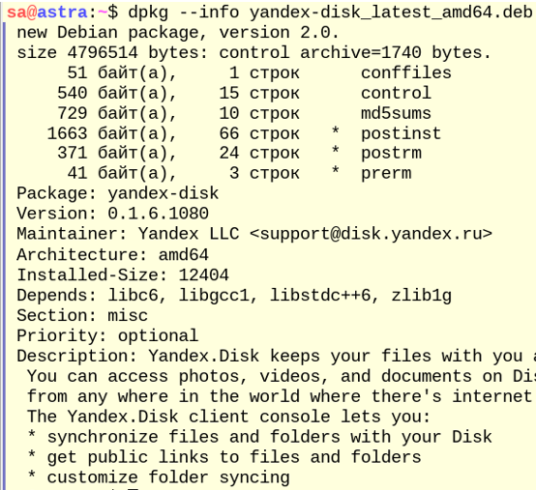  
Рисунок 2 – Проверка информации

3) Установите пакет.

Следующим шагом, необходимо установить пакет. Воспользуемся командой «sudo dpkg -i», как показано на рисунке 3.

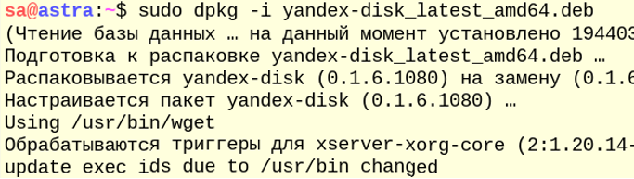

Рисунок 3 – Установка пакета

4) Просмотрите список установленных пакетов.

Для этого используем команду «dpkg –l | grep yandex-disk», как показано на рисунке 4.

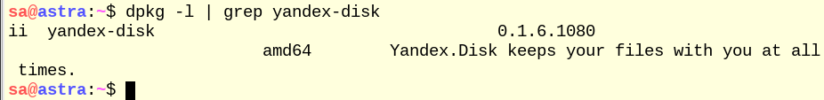  
Рисунок 4 – Просмотр установленных пакетов

5) Удалите пакет и все его конфигурации.

Для удаления пакета и всей его конфигурации используем команду «sudo dpkg –purge yandex-disk», как показано на рисунке 5.

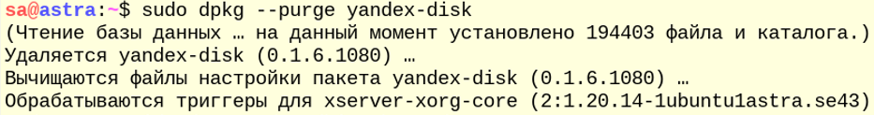

Рисунок 5 – Удаление пакета

6) Получите список пакетов, установленных в системе, и отфильтруйте с помощью утилиты grep.

Для этого используем команду «dpkg –l | grep sudo», как показано на рисунке 6.

  
Рисунок 6 – Получения списка

7) Получите детализированную информацию об установленном пакете sudo.

Для получения детализированной информации используем команду «dpkg –status sudo», как показано на рисунке 7.

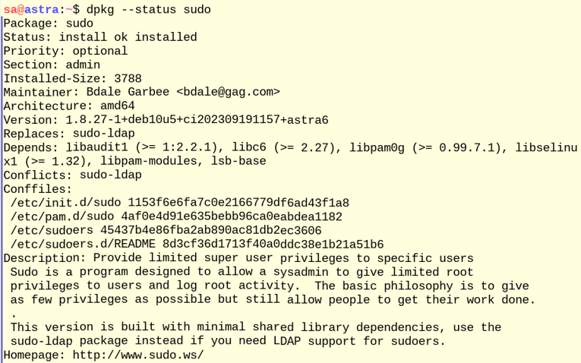

Рисунок 7 – Детализированная информация

8) Выведите список файлов установленного пакета coreutils.

Для вывода используем команду «dpkg -L coreutils», как показано на рисунке 8.

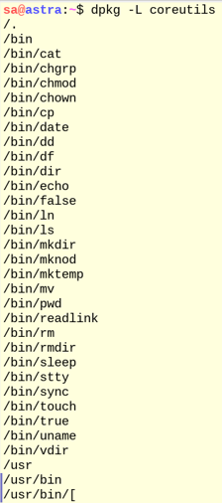  
Рисунок 8 – Список установленных файлов пакета

9) Найдите, какому пакету принадлежит указанный файл /bin/chacl.

Для того что бы узнать, какому пакету принадлежит указанный файл, используем команду «dpkg -S /bin/chacl», как показано на рисунке 9.



Рисунок 9 – Принадлежность файла

**Задание 2.**

1) Настройте репозитории apt в файле source.list.

Для настройки репозитория apt введем команду «sudo nano /etc/apt/sources.list», как показано на рисунке 10.



Рисунок 10 – Открываем редактор nano

Далее, нам откроется редактор nano, в который нужно вписать «deb http://download.astralinux.ru/astra/stable/1.7_x86-64/repository-main/ 1.7_x86-64 main contrib non-free. deb http://download.astralinux.ru/astra/stable/1.7_x86-64/repository-update/ 1.7_x86-64 main contrib non-free», как показано на рисунке 11.

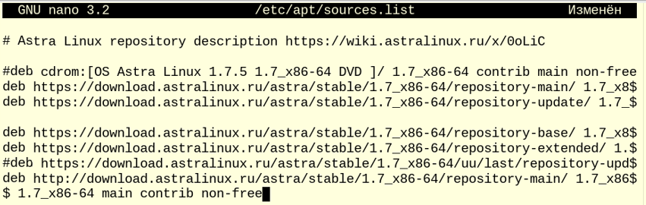

Рисунок 11 – Настройка файла

2) Обновите кэш apt.

Для этого используем команду «sudo apt update», как показано на рисунке 12.

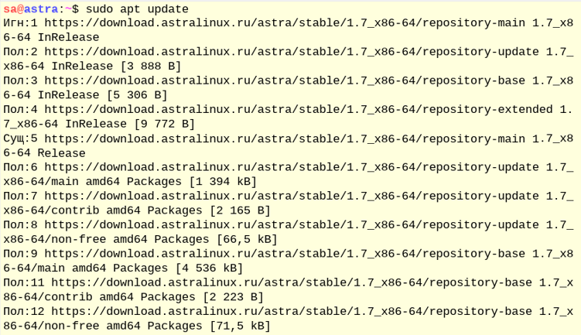

Рисунок 12 – Обновление кеша

3) Посмотрите список доступных пакетов для обновления командой.

Для того, чтобы посмотреть список доступных пакетов, используем команду «apt list --upgradable», как показано на рисунке 13.

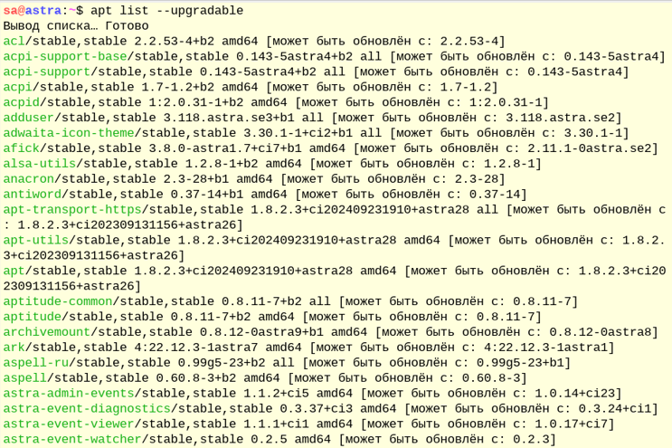

Рисунок 13 – Список доступных пакетов

4) Для поиска пакетов по входящим в него файлам необходимо воспользоваться утилитой apt-file.

Установка утилиты apt-flie.

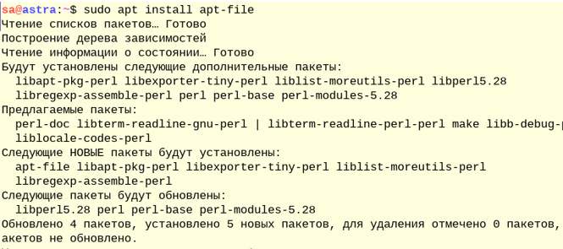

Рисунок 14 – Установка утилиты

5) Обновите кэш утилиты apt-file.

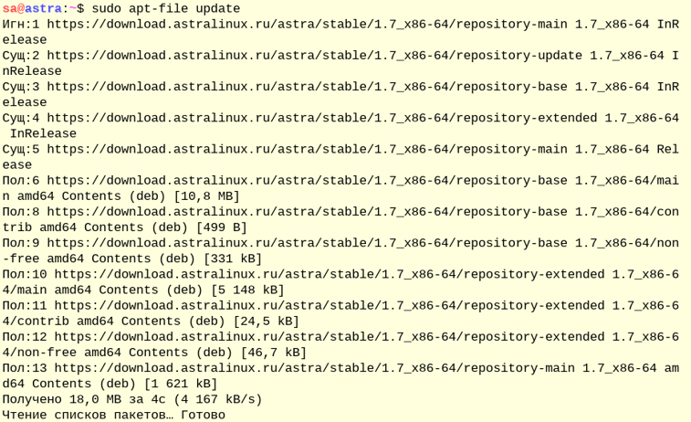

Рисунок 15 – Обновление

6) Воспользуйтесь этой утилитой, чтобы найти пакет, в состав которого входит утилита pstree.

Для того чтобы ею воспользоваться, необходимо ввести команду «apt-file search pstree», как показано на рисунке 16.

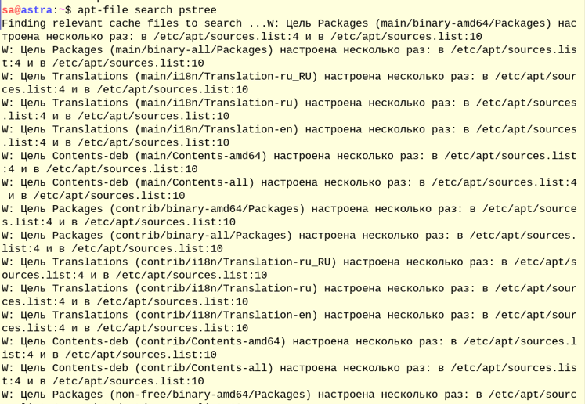

Рисунок 16 – Утилита apt-file

**Задание 3.**

1) Установите VS code,

Для установки vs code, используем команду «wget -O vscode.deb "https://code.visualstudio.com/sha/download?build=stable&os=linux-deb-x64"», как показано на рисунке 17.

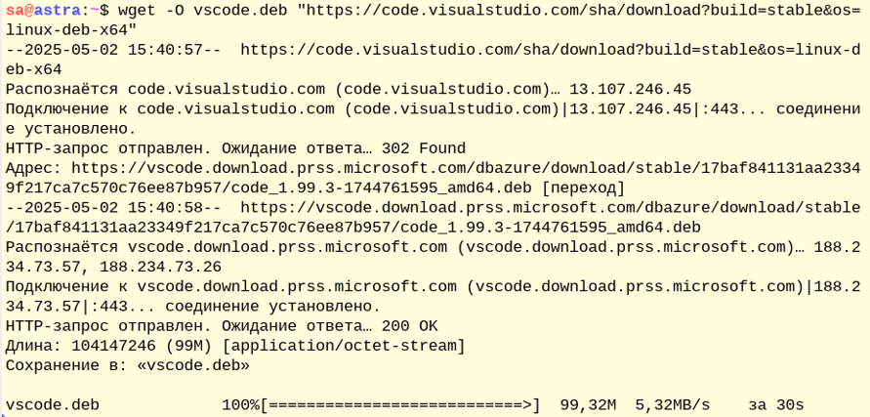

Рисунок 17 – Установка vs code

2) Установите расширение отладки VS code rogalmic.bash-debug

Для этого откроем vs code, и в поиске введем название расширение, как показано на рисунке 18.

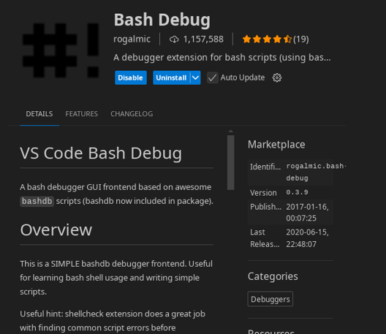

Рисунок 18 – Установка расширения

3) Откройте в VS Code домашнюю папку со скриптами из лабораторной №6.

Найдем и откроем папку, как показано на рисунке 19.

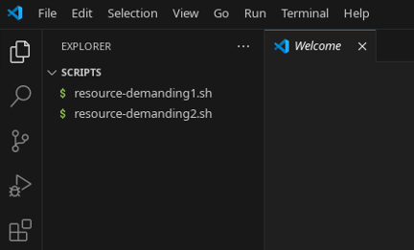

Рисунок 19 – Открытие домашней папки

4) Настройте параметры запуска launch.json.

Для того, что бы настроить параметры запуска, выберем bash.debug, и в открвшемся файле земеним содержимое, как показано на рисунке 20.

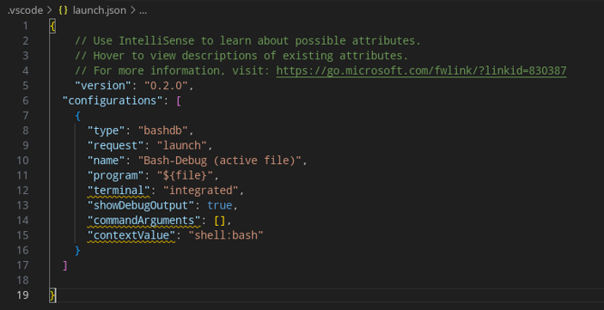

Рисунок 20 – Настройка параметров запуска

5) Откройте любой из файлов скрипта и поставьте точку остановки на 5 строке (Клавиша F9).

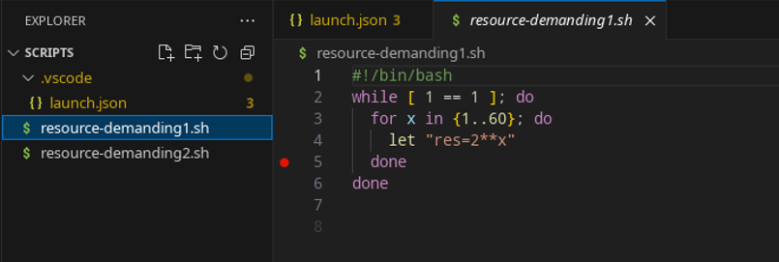

Рисунок 21 – Установка точки остановки

6) Запустите отладку скрипта через расширение bash debug.

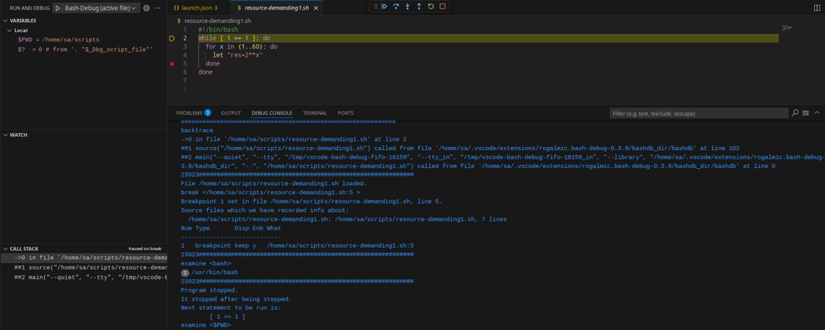

Рисунок 22 – Запуск откладки

**Задание 4.**

1) Установите с помощью менеджера пакетов aptitude утилиты alien.

Для установки менеджера пакетов используем команду «sudo apt install aptitude», как показано на рисунке 23.

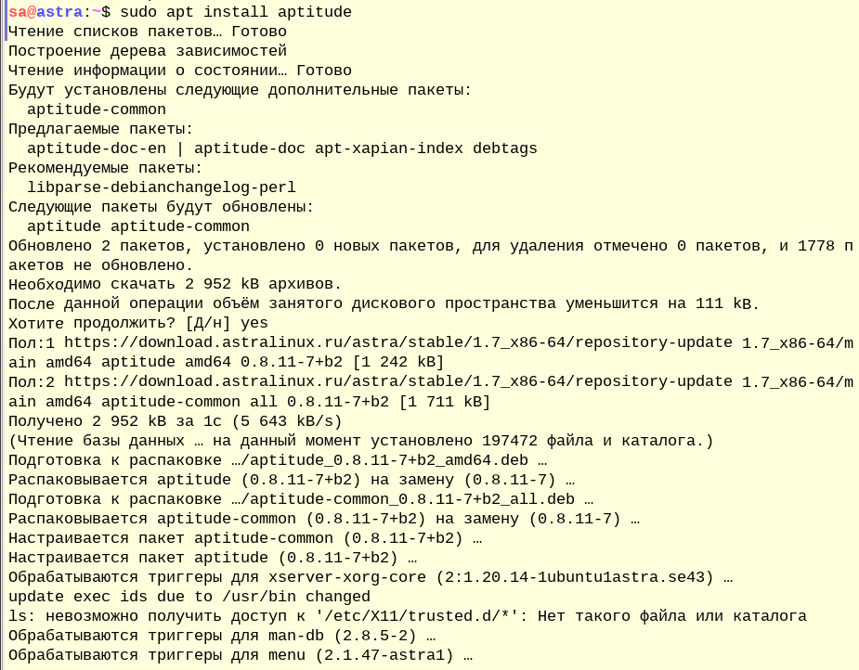

Рисунок 23 – Установка менеджера

Далее, установим утилиту, используя команду «sudo aptitude install alien», как показано на рисунке 24.

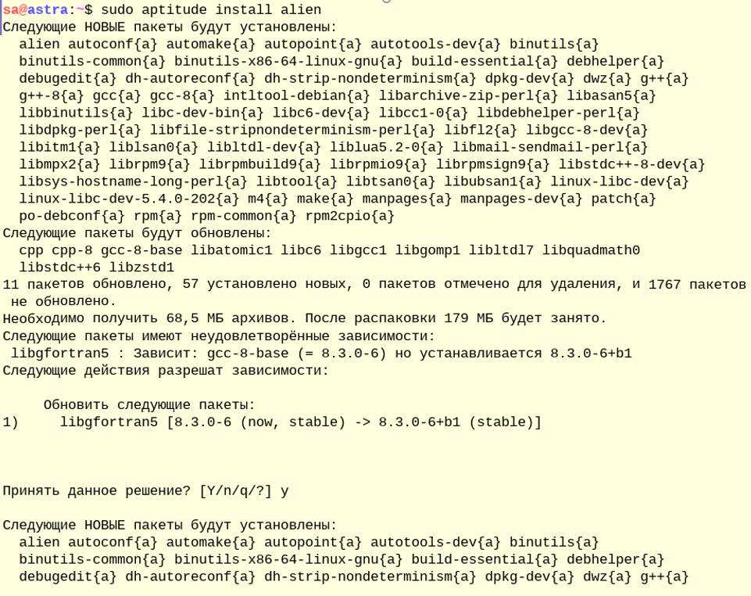

Рисунок 24 – Установка утилиты

2) Удалите с помощью менеджера пакетов aptitude утилиты alien.

Для удаления утилиты используем команду «sudo aptitude remove alien», как показано на рисунке 25.

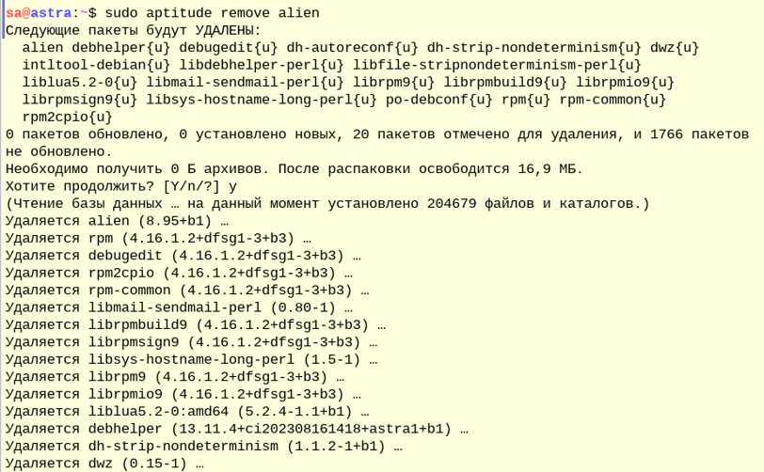

Рисунок 25 – Удаление утилиты

**Задание 5.**

1) Найдите через поиск утилиту htop.

Для начала необходимо установить synaptic, как показано на рисунке 26.

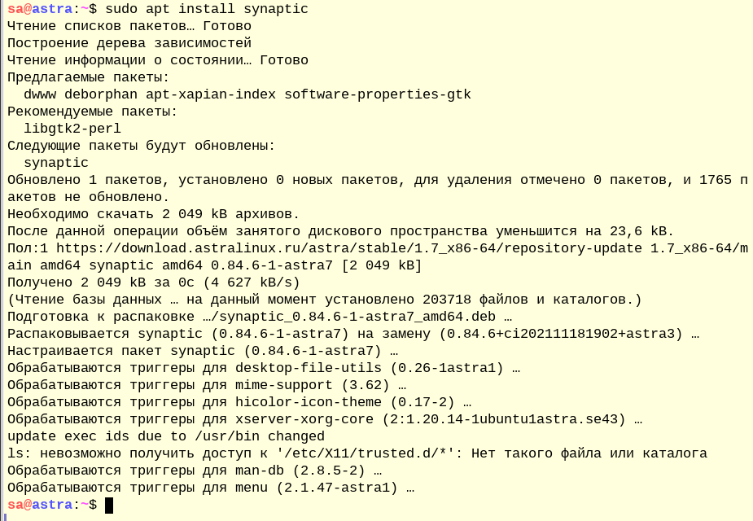

Рисунок 26 – Установка Synaptic

После запуска synaptic, в поиске найдем htop, как показано на рисунке 27.

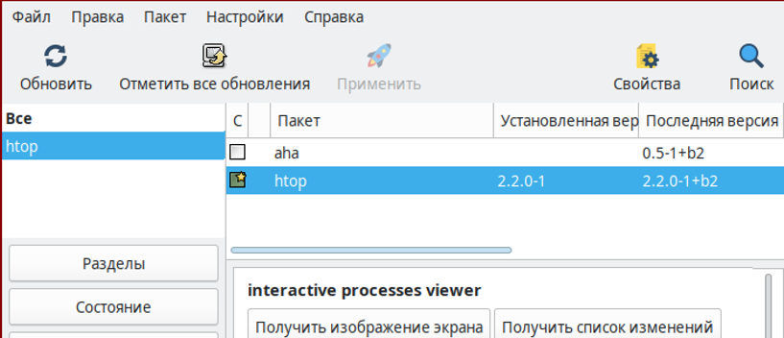

Рисунок 27 – Поиск htop

4) Удалите с помощью менеджера пакетов Synaptic утилиту htop.

Для удаления утилиты htop, выберем ее, затем нажмем на нее правой кнопкой мыши. В выпавшем окне выберем «отметить для удаления», далее нажмем «применить», после чего подтвердим применение, как показано на рисунке 28.

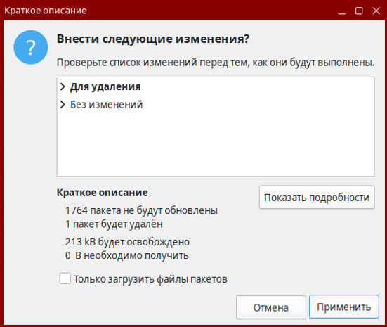

Рисунок 28 – Удаление пакетов

5) Отключите репозиторий https://download.astralinux.ru/astra/stable/1.7_x86 64/repository-extended/.

Все так же заходим в менеджер пакетов synaptic, в меню «настройки» открываем «репозитории». В появившемся списке выберем «https://download.astralinux.ru/astra/stable/1.7_x86-64/repository-extended/». После чего снимаем галочку, как показано на рисунке 29.

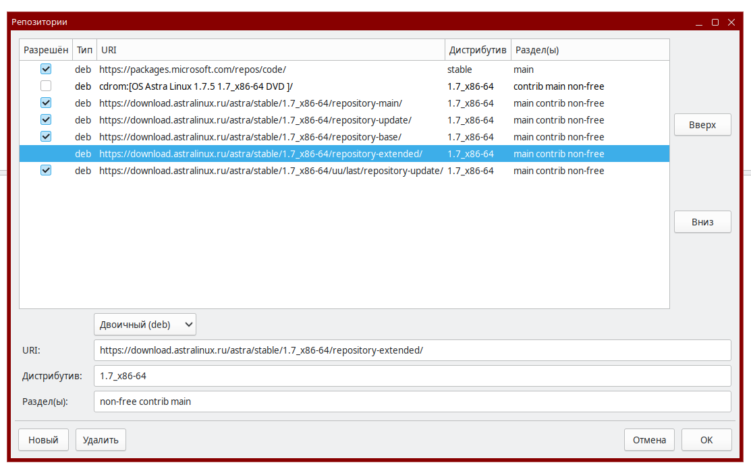

Рисунок 29 – Отключение репозитория

**Вопросы**

**1)** Какое расширение у библиотек Astra Linux?

- .so

**2)** Какое расширение у инсталляционных пакетов Astra Linux?

- .deb

**3**) Какой утилитой создается deb пакет?

- dpkg-deb

**4)** Какие существуют репозитории в ALSE?

**-** Основной, расширения, обновления и патчей

**5)** В каком файле прописываются репозитории?

- sources.list

**6)** Какой командой посмотреть информацию о пакете?

- apt show <название пакета>

**7)** Какой менеджер пакетов устанавливает пакет и зависимые пакеты?

- apt

**8)** Какой менеджер пакетов имеет графический интерфейс?

- synaptic

**9)** Какая команда позволяет создать свой репозиторий?

- reprepro

**Вывод**

В данной лабораторной работе я узнал, что такое deb-пакеты, зачем они нужны, из чего состоят, как работают пакетные менеджеры и зачем их так много.